Slowakische Babies lieben Tiger

- Vaillant Group relauncht Corporate Website
- Authentische Geschichten begeistern für das Unternehmen und seine Themen
- Gestaltung der Website erfüllt alle Ansprüche responsiven Webdesigns

Remscheid, 2. Februar 2015 – Der Remscheider Heiztechnikspezialist Vaillant Group relauncht seine Corporate Website. Nach achtmonatiger Entwicklungszeit hat das Familienunternehmen eine hochwertige, zentrale digitale Plattform für professionelle Kommunikation geschaffen. Neben der Bereitstellung fundierter Sachinformationen möchte das neue Portal über authentische, multimedial aufbereitete Geschichten für das Unternehmen, seine Werte und Themen begeistern – vom Entwicklerteam, das die Welt durch eine grüne Brille sieht, über den britischen Produktionsmitarbeiter, der Zehenspitzengefühl beweist, bis zum Ausnahmeathleten, der sich für den Klimaschutz am kältesten, windigsten und zugleich sonnigsten Ort der Erde die Laufschuhe schnürt.

Ausrichtung an responsivem Webdesign
„Bei der Entwicklung der neuen Onlinepräsenz haben wir großen Wert darauf gelegt, ein Nutzererlebnis zu schaffen, dass dank responsiven Webdesigns auf möglichst vielen Endgeräten funktioniert - vom stationären Rechner, über das Tablet bis zum Smartphone“, erläutert Dr. Jens Wichtermann, gruppenweit verantwortlich für die Unternehmenskommunikation. „Technisch und inhaltlich wird die neue Vaillant Group Website in unserer Branche Maßstäbe setzen.“

Passgenaue Inhalte für jede Zielgruppe
Die Zielgruppen der mehrsprachigen Seite reichen von Bewerbern über Lieferanten, Journalisten und die interessierte Öffentlichkeit bis zu den eigenen Mitarbeitern. Inhaltliche Schwerpunkte bilden Informationen zur Vaillant Group, ihren acht Marken sowie der unternehmerischen Verantwortung eines international agierenden Familienunternehmens. Eigene Bereiche für die Felder Karriere, Medien und Beschaffung runden die Seite ab.

Warum slowakische Babies Tiger lieben? In der Slowakei ist der Tiger nicht selten Teil der Familienplanung. Schließlich möchten die Eltern sicherstellen, dass der Nachwuchs von Anfang an zuverlässig mit wohliger Wärme versorgt wird. Und in Osteuropa, ja sogar im fernen China, denken viele Menschen nicht unbedingt an eine elegante Raubkatze, wenn sie das Wort „Tiger“ hören: Der Name weckt eher Assoziationen an ein behagliches Zuhause – und steht für ein leicht zu bedienendes Heizgerät der Vaillant Group, das die Familie in langen Wintern sicher mit wohliger Wärme und warmem Wasser versorgt.

Die Vaillant Group ist ein international tätiges Unternehmen mit Hauptsitz in Remscheid, Deutschland, das in den Bereichen Heiz-, Lüftungs- und Klimatechnik tätig ist. Als einer der weltweiten Markt- und Technologieführer entwickelt und produziert die Vaillant Group maßgeschneiderte Produkte, Systeme und Dienstleistungen für Wohnkomfort. Das Produktportfolio reicht von effizienten Heizgeräten auf Basis herkömmlicher Energieträger bis hin zu Systemlösungen zur Nutzung regenerativer Energien. Im Geschäftsjahr 2013 erzielte das Unternehmen, das sich seit seiner Gründung 1874 in Familienbesitz befindet, mit mehr als 12.000 Mitarbeitern einen Umsatz von rund 2,4 Mrd Euro.

------------------------------------------------------------------------------------------------------
Kontakt

Dr. Jens Wichtermann Telefon: 02191 18-2754
Direktor Unternehmenskommunikation, Mobil: 0175 2951810

Nachhaltigkeitsmanagement & Politik E-Mail: jens.wichtermann@vaillant.de

Vaillant Group Web : www.vaillant-group.com
42850 Remscheid

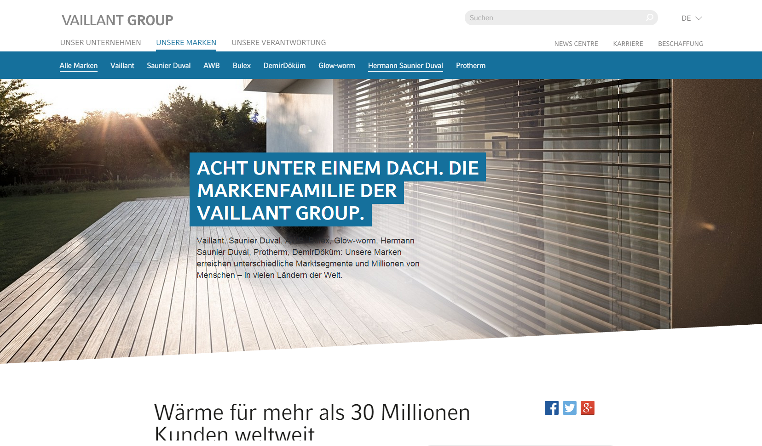

Bildunterschrift: Die neue Vaillant Group Website. Authentische Geschichten begeistern für das Unternehmen und seine Themen.

